**Министерство науки и высшего образования Российской Федерации**

федеральное государственное автономное образовательное учреждение

высшего образования

**«НАЦИОНАЛЬНЫЙ ИССЛЕДОВАТЕЛЬСКИЙ**

**ТОМСКИЙ ПОЛИТЕХНИЧЕСКИЙ УНИВЕРСИТЕТ»**

Инженерная школа природных ресурсов

Направление подготовки Химическая технология

Отделение химической инженерии

**ЧИСЛЕННЫЕ МЕТОДЫ РЕШЕНИЯ ОБЫКНОВЕННЫХ ДИФФЕРЕНЦИАЛЬНЫХ УРАВНЕНИЙ**

**Лабораторная работа по дисциплине «Углубленный курс информатики»**

Выполнил студент гр. 2Д91 А.А. Бахтин

(Подпись)

_____ __________ 2020 г.

Отчет принят:

Преподаватель

доцент ОХИ ИШПР, к.т.н. В.А. Чузлов

(Подпись)

_____ _____________ 2020 г.

Томск 2020 г.

**Цель работы:** научиться составлять программы для решения численных методов решения обыкновенных дифференциальных уравнений.

**Теоретическая часть**

**Метод Эйлера:**

Пусть дано дифференциальное уравнение:

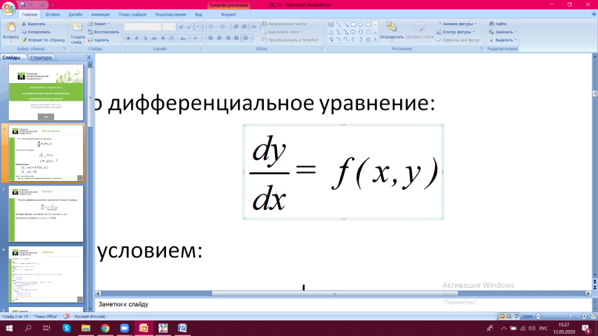

с начальным условием:

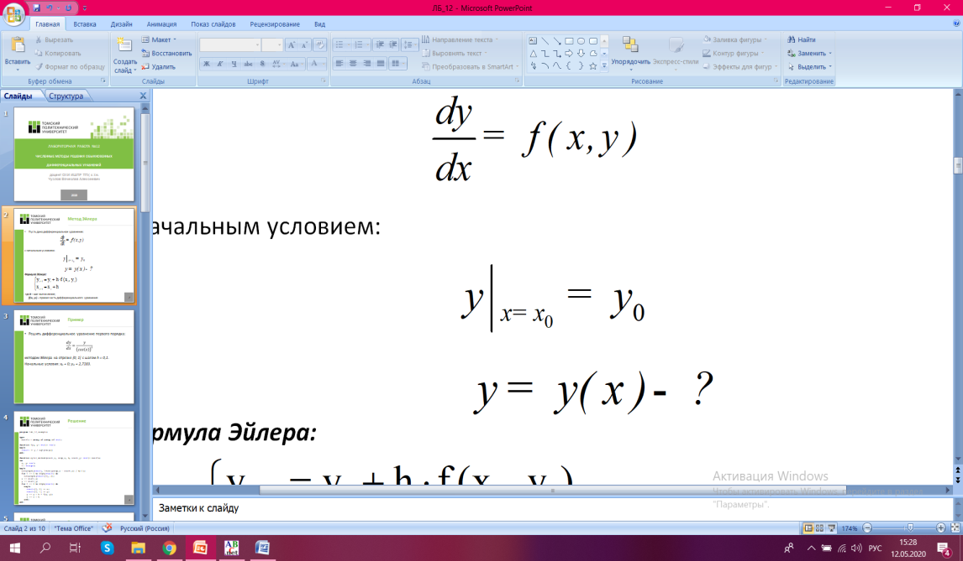

Формула Эйлера:

где ***h*** – шаг вычисления;

***f(xi, yi)*** – правая часть дифференциального уравнения

Решить дифференциальное уравнение первого порядка:

Методом Эйлера на отрезке [0; 1] с шагом h = 0,1.

Начальные условия: *x0 = 0*; *y0 = 2,7183.*

**Program** lb_abb;

**type**

matrix = **array of array of** real;

**function** f(x, y: real): real;

**begin**

result := y / sqr(cos(x))

**end**;

**function** eyler_method(start_x, stop_x, h, start_y: real): matrix;

**var**

x, y: real;

i: integer;

**begin**

SetLength(result, Trunc((stop_x - start_x) / h)+1);

**for** i := 0 **to** High(result) **do**

SetLength(result[i], 2);

x := start_x;

y := start_y;

**for** i := 0 **to** High(result) **do**

**begin**

result[i, 0] := x;

result[i, 1] := y;

y := y + h * f(x, y);

x := x + h

**end**;

**end**;

**procedure** print_results(y: matrix);

**var**

i, j: integer;

**begin**

**for** i := 0 **to** High(y) **do**

**begin**

**for** j := 0 **to** High(y[i]) **do**

write(y[i, j]:8:4);

writeln

**end**

**end**;

**begin**

print_results(eyler_method(0, 1, 0.1, 2.7183))

**end**.

**Метод Рунге-Кутты:**

Пусть дано дифференциальное уравнение:

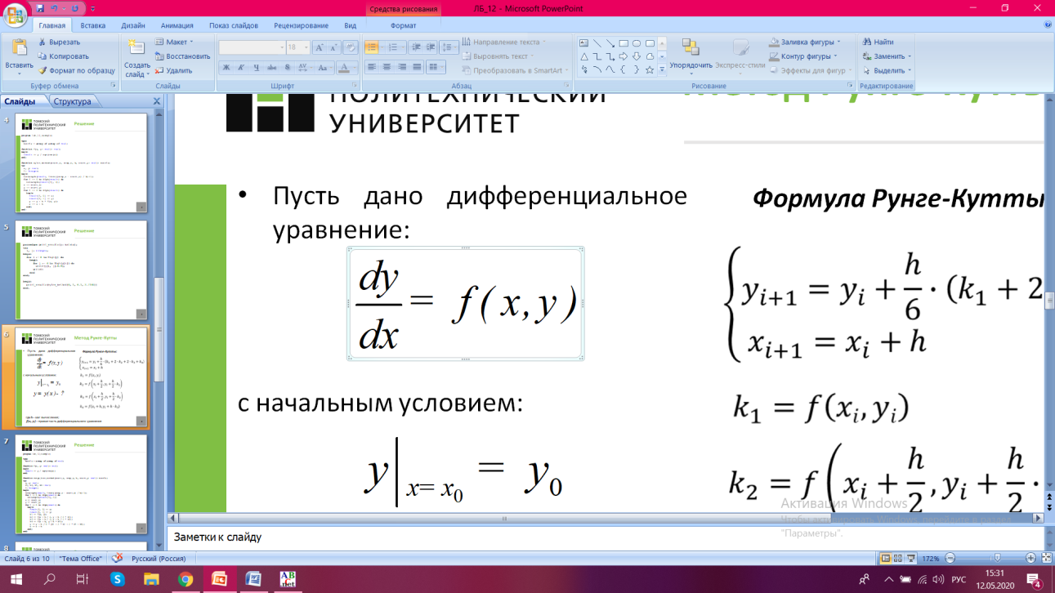

с начальным условием:

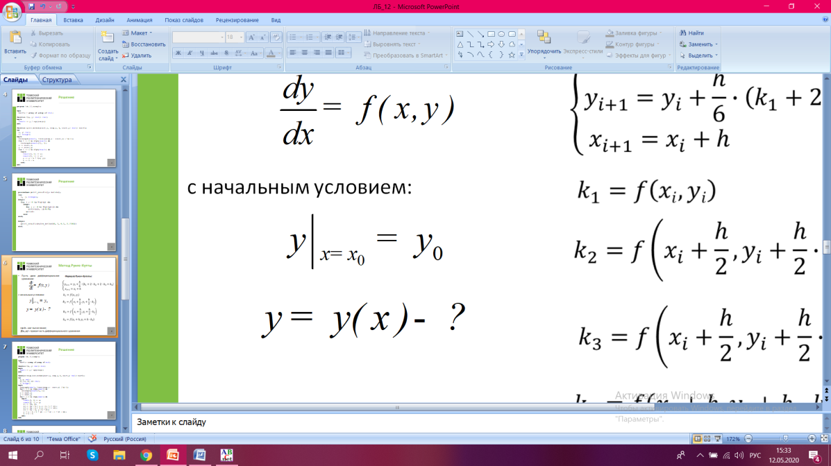

Формула Рунге-Кутты:

где ***h*** – шаг вычисления;

***f(xi, yi****)* – правая часть дифференциального уравнения.

**Program** lb_aab;

**type**

matrix = **array of array of** real;

**function** f(x, y: real): real;

**begin**

result := y / sqr(cos(x))

**end**;

**function** runge_kutt_method(start_x, stop_x, h, start_y: real): matrix;

**var**

x, y: real;

k1, k2, k3, k4: real;

i: integer;

**begin**

SetLength(result, Trunc((stop_x - start_x) / h)+1);

**for** i := 0 **to** High(result) **do**

SetLength(result[i], 2);

x := start_x;

y := start_y;

**for** i := 0 **to** High(result) **do**

**begin**

result[i, 0] := x;

result[i, 1] := y;

k1 := f(x, y);

k2 := f(x + h / 2, y + h / 2 * k1);

k3 := f(x + h / 2, y + h / 2 * k2);

k4 := f(x + h, y + h * k3);

y := y + h / 6 * (k1 + 2 * k2 + 2 * k3 + k4);

x := x + h

**end**;

**procedure** print_results(y: matrix);

**var**

i, j: integer;

**begin**

**for** i := 0 **to** High(y) **do**

**begin**

**for** j := 0 **to** High(y[i]) **do**

write(y[i, j]:10:4);

writeln

**end**

**end**;

**begin**

print_results(runge_kutt_method(0, 1, 0.1, 2.7183))

**end**.

**Практическая часть**

**Задание**

Решите дифференциальное уравнение методами Эйлера и Рунге-Кутты. Определите погрешность расчетного значения переменной ***y*** для каждого из методов, использовав формулу:

$$∆=\frac{\left|\tilde{y}-y_{a}\right|}{y_{a}}*100\%$$

где $\tilde{y}$- расчетное значение, $y_{a}$- значение, полученное из аналитического решения.

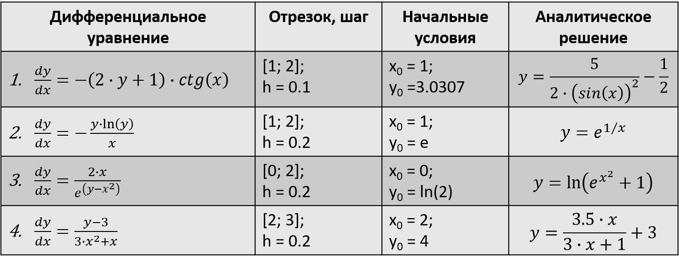

**Программная реализация:**

**Первое уравнение:**

**1 способ:**

**Program** lb_aab;

**type**

matrix = **array of array of** real;

**function** f(x, y: real): real;

**begin**

result := -(2 * y + 1) * 1 / tan(x)

**end**;

**function** f1(x: real): real;

**begin**

result := 5 / (2 * sqr(sin(x))) - 1 / 2

**end**;

**function** eiler(start_x, stop_x, h, start_y: real): matrix;

**var**

x, y: real;

i: integer;

**begin**

SetLength(result, Trunc((stop_x - start_x) / h) + 1);

**for** i := 0 **to** High(result) **do**

SetLength(result[i], 2);

x := start_x;

y := start_y;

**for** i := 0 **to** High(result) **do**

**begin**

result[i, 0] := x;

result[i, 1] := y;

y := y + h * f(x, y);

x := x + h

**end**;

**end**;

**function** err(y: matrix): matrix;

**var**

i, j: integer;

**begin**

SetLength(result, Length(y));

**for** i := 0 **to** High(y) **do**

SetLength(result[i], 3);

**for** i := 0 **to** High(y) **do**

**begin**

result[i, 2] := abs(y[i, 1] - f1(y[i, 0])) / f1(y[i, 0]) * 100;

**for** j := 0 **to** 1 **do**

result[i, j] := y[i, j];

**end**;

**end**;

**procedure** resultat(y: matrix);

**var**

i, j: integer;

**begin**

**for** i := 0 **to** High(y) **do**

**begin**

**for** j := 0 **to** High(y[i]) **do**

write(y[i, j]:10:4);

writeln

**end**

**end**;

**begin**

resultat(err(eiler(1, 2, 0.1, 3.0307)))

**end**.

**Ответ:**

1.0000 3.0307 0.0002

1.1000 2.5773 2.6563

1.2000 2.2640 4.7870

1.3000 2.0491 6.5469

1.4000 1.9076 8.0402

1.5000 1.8245 9.3430

1.6000 1.7916 10.5170

1.7000 1.8050 11.6172

1.8000 1.8649 12.6973

1.9000 1.9752 13.8141

2.0000 2.1443 15.0302

**2 способ:**

**Program a**ab;

**type**

matrix = **array of array of** real;

**function** f(x, y: real): real;

**begin**

result := -(2 * y + 1) * 1 / tan(x)

**end**;

**function** f1(x: real): real;

**begin**

result := 5 / (2 * sqr(sin(x))) - 1 / 2

**end**;

**function** kutt(start_x, stop_x, h, start_y: real): matrix;

**var**

x, y: real;

k1, k2, k3, k4: real;

i: integer;

**begin**

SetLength(result, Trunc((stop_x - start_x) / h)+1);

**for** i := 0 **to** High(result) **do**

SetLength(result[i], 2);

x := start_x;

y := start_y;

**for** i := 0 **to** High(result) **do**

**begin**

result[i, 0] := x;

result[i, 1] := y;

k1 := f(x, y);

k2 := f(x + h / 2, y + h / 2 * k1);

k3 := f(x + h / 2, y + h / 2 * k2);

k4 := f(x + h, y + h * k3);

y := y + h / 6 * (k1 + 2 * k2 + 2 * k3 + k4);

x := x + h

**end**;

**end**;

**function** err(y: matrix): matrix;

**var**

i, j: integer;

**begin**

SetLength(result, Length(y));

**for** i := 0 **to** High(y) **do**

SetLength(result[i], 3);

**for** i := 0 **to** High(y) **do**

**begin**

result[i, 2] := abs(y[i, 1] - f1(y[i, 0])) / f1(y[i, 0]) * 100;

**for** j := 0 **to** 1 **do**

result[i, j] := y[i, j];

**end**;

**end**;

**procedure** resultat(y: matrix);

**var**

i, j: integer;

**begin**

**for** i := 0 **to** High(y) **do**

**begin**

**for** j := 0 **to** High(y[i]) **do**

write(y[i, j]:10:4);

writeln

**end**

**end**;

**begin**

resultat(err(kutt(1, 2, 0.1, 3.0307)))

**end**.

**Ответ:**

1.0000 3.0307 0.0002

1.1000 2.6476 0.0003

1.2000 2.3779 0.0003

1.3000 2.1927 0.0003

1.4000 2.0744 0.0003

1.5000 2.0126 0.0003

1.6000 2.0021 0.0003

1.7000 2.0422 0.0003

1.8000 2.1361 0.0003

1.9000 2.2918 0.0003

2.0000 2.5236 0.0003

**Второе уравнение:**

**1 способ:**

**Program** aab0;

**type**

matrix = **array of array of** real;

**function** f(x, y: real): real;

**begin**

result := - y * ln(y) / x

**end**;

**function** f1(x: real): real;

**begin**

result := exp(1 / x)

**end**;

**function** eiler(start_x, stop_x, h, start_y: real): matrix;

**var**

x, y: real;

i: integer;

**begin**

SetLength(result, Trunc((stop_x - start_x) / h) + 1);

**for** i := 0 **to** High(result) **do**

SetLength(result[i], 2);

x := start_x;

y := start_y;

**for** i := 0 **to** High(result) **do**

**begin**

result[i, 0] := x;

result[i, 1] := y;

y := y + h * f(x, y);

x := x + h

**end**;

**end**;

**function** err(y: matrix): matrix;

**var**

i, j: integer;

**begin**

SetLength(result, Length(y));

**for** i := 0 **to** High(y) **do**

SetLength(result[i], 3);

**for** i := 0 **to** High(y) **do**

**begin**

result[i, 2] := abs(y[i, 1] - f1(y[i, 0])) / f1(y[i, 0]) * 100;

**for** j := 0 **to** 1 **do**

result[i, j] := y[i, j];

**end**;

**end**;

**procedure** resultat(y: matrix);

**var**

i, j: integer;

**begin**

**for** i := 0 **to** High(y) **do**

**begin**

**for** j := 0 **to** High(y[i]) **do**

write(y[i, j]:10:4);

writeln

**end**

**end**;

**begin**

resultat(err(eiler(1, 2, 0.2, exp(1))))

**end**.

**Ответ:**

1.0000 2.7183 0.0000

1.2000 2.1746 5.4912

1.4000 1.8931 7.3267

1.6000 1.7205 7.9098

1.8000 1.6038 7.9825

2.0000 1.5196 7.8312

**2 способ:**

**Program** aab1;

**type**

matrix = **array of array of** real;

**function** f(x, y: real): real;

**begin**

result := - y * ln(y) / x

**end**;

**function** f1(x: real): real;

**begin**

result := exp(1 / x)

**end**;

**function** kutt(start_x, stop_x, h, start_y: real): matrix;

**var**

x, y: real;

k1, k2, k3, k4: real;

i: integer;

**begin**

SetLength(result, Trunc((stop_x - start_x) / h)+1);

**for** i := 0 **to** High(result) **do**

SetLength(result[i], 2);

x := start_x;

y := start_y;

**for** i := 0 **to** High(result) **do**

**begin**

result[i, 0] := x;

result[i, 1] := y;

k1 := f(x, y);

k2 := f(x + h / 2, y + h / 2 * k1);

k3 := f(x + h / 2, y + h / 2 * k2);

k4 := f(x + h, y + h * k3);

y := y + h / 6 * (k1 + 2 * k2 + 2 * k3 + k4);

x := x + h

**end**;

**end**;

**function** err(y: matrix): matrix;

**var**

i, j: integer;

**begin**

SetLength(result, Length(y));

**for** i := 0 **to** High(y) **do**

SetLength(result[i], 3);

**for** i := 0 **to** High(y) **do**

**begin**

result[i, 2] := abs(y[i, 1] - f1(y[i, 0])) / f1(y[i, 0]) * 100;

**for** j := 0 **to** 1 **do**

result[i, j] := y[i, j];

**end**;

**end**;

**procedure** resultat(y: matrix);

**var**

i, j: integer;

**begin**

**for** i := 0 **to** High(y) **do**

**begin**

**for** j := 0 **to** High(y[i]) **do**

write(y[i, j]:10:4);

writeln

**end**

**end**;

**begin**

resultat(err(kutt(1, 2, 0.2, exp(1))))

**end**.

**Ответ:**

1.0000 2.7183 0.0000

1.2000 2.3010 0.0003

1.4000 2.0427 0.0004

1.6000 1.8683 0.0004

1.8000 1.7429 0.0003

2.0000 1.6487 0.0003

**Третье уравнение:**

**1 способ:**

**Program** aab2;

**type**

matrix = **array of array of** real;

**function** f(x, y: real): real;

**begin**

result := 2 * x / exp(y - sqr(x))

**end**;

**function** f1(x: real): real;

**begin**

result := ln(exp(sqr(x)) + 1)

**end**;

**function** eiler(start_x, stop_x, h, start_y: real): matrix;

**var**

x, y: real;

i: integer;

**begin**

SetLength(result, Trunc((stop_x - start_x) / h) + 1);

**for** i := 0 **to** High(result) **do**

SetLength(result[i], 2);

x := start_x;

y := start_y;

**for** i := 0 **to** High(result) **do**

**begin**

result[i, 0] := x;

result[i, 1] := y;

y := y + h * f(x, y);

x := x + h

**end**;

**end**;

**function** err(y: matrix): matrix;

**var**

i, j: integer;

**begin**

SetLength(result, Length(y));

**for** i := 0 **to** High(y) **do**

SetLength(result[i], 3);

**for** i := 0 **to** High(y) **do**

**begin**

result[i, 2] := abs(y[i, 1] - f1(y[i, 0])) / f1(y[i, 0]) * 100;

**for** j := 0 **to** 1 **do**

result[i, j] := y[i, j];

**end**;

**end**;

**procedure** resultat(y: matrix);

**var**

i, j: integer;

**begin**

**for** i := 0 **to** High(y) **do**

**begin**

**for** j := 0 **to** High(y[i]) **do**

write(y[i, j]:10:4);

writeln

**end**

**end**;

**begin**

resultat(err(eiler(0, 2, 0.2, ln(2))))

**end**.

**Ответ:**

0.0000 0.6931 0.0000

0.2000 0.6931 2.8317

0.4000 0.7348 5.3538

0.6000 0.8248 7.2451

0.8000 0.9756 8.2639

1.0000 1.2044 8.2910

1.2000 1.5304 7.3937

1.4000 1.9689 5.8728

1.6000 2.5240 4.1947

1.8000 3.1874 2.7749

2.0000 3.9463 1.7882

**2 способ:**

**Program** aab3;

**type**

matrix = **array of array of** real;

**function** f(x, y: real): real;

**begin**

result := 2 * x / exp(y - sqr(x))

**end**;

**function** f1(x: real): real;

**begin**

result := ln(exp(sqr(x)) + 1)

**end**;

**function** kutt(start_x, stop_x, h, start_y: real): matrix;

**var**

x, y: real;

k1, k2, k3, k4: real;

i: integer;

**begin**

SetLength(result, Trunc((stop_x - start_x) / h)+1);

**for** i := 0 **to** High(result) **do**

SetLength(result[i], 2);

x := start_x;

y := start_y;

**for** i := 0 **to** High(result) **do**

**begin**

result[i, 0] := x;

result[i, 1] := y;

k1 := f(x, y);

k2 := f(x + h / 2, y + h / 2 * k1);

k3 := f(x + h / 2, y + h / 2 * k2);

k4 := f(x + h, y + h * k3);

y := y + h / 6 * (k1 + 2 * k2 + 2 * k3 + k4);

x := x + h

**end**;

**end**;

**function** err(y: matrix): matrix;

**var**

i, j: integer;

**begin**

SetLength(result, Length(y));

**for** i := 0 **to** High(y) **do**

SetLength(result[i], 3);

**for** i := 0 **to** High(y) **do**

**begin**

result[i, 2] := abs(y[i, 1] - f1(y[i, 0])) / f1(y[i, 0]) * 100;

**for** j := 0 **to** 1 **do**

result[i, j] := y[i, j];

**end**;

**end**;

**procedure** resultat(y: matrix);

**var**

i, j: integer;

**begin**

**for** i := 0 **to** High(y) **do**

**begin**

**for** j := 0 **to** High(y[i]) **do**

write(y[i, j]:10:4);

writeln

**end**

**end**;

**begin**

resultat(err(kutt(0, 2, 0.2, ln(2))))

**end**.

**Ответ:**

0.0000 0.6931 0.0000

0.2000 0.6931 2.8317

0.4000 0.7348 5.3538

0.6000 0.8248 7.2451

0.8000 0.9756 8.2639

1.0000 1.2044 8.2910

1.2000 1.5304 7.3937

1.4000 1.9689 5.8728

1.6000 2.5240 4.1947

1.8000 3.1874 2.7749

2.0000 3.9463 1.7882

**Четвёртое уравнение:**

**1 способ:**

**Program** aab4;

**type**

matrix = **array of array of** real;

**function** f(x, y: real): real;

**begin**

result := (y - 3) / (3 * sqr(x) + x)

**end**;

**function** f1(x: real): real;

**begin**

result := (3.5 * x) / (3 * x + 1) + 3

**end**;

**function** eiler(start_x, stop_x, h, start_y: real): matrix;

**var**

x, y: real;

i: integer;

**begin**

SetLength(result, Trunc((stop_x - start_x) / h) + 1);

**for** i := 0 **to** High(result) **do**

SetLength(result[i], 2);

x := start_x;

y := start_y;

**for** i := 0 **to** High(result) **do**

**begin**

result[i, 0] := x;

result[i, 1] := y;

y := y + h * f(x, y);

x := x + h

**end**;

**end**;

**function** err(y: matrix): matrix;

**var**

i, j: integer;

**begin**

SetLength(result, Length(y));

**for** i := 0 **to** High(y) **do**

SetLength(result[i], 3);

**for** i := 0 **to** High(y) **do**

**begin**

result[i, 2] := abs(y[i, 1] - f1(y[i, 0])) / f1(y[i, 0]) * 100;

**for** j := 0 **to** 1 **do**

result[i, j] := y[i, j];

**end**;

**end**;

**procedure** resultat(y: matrix);

**var**

i, j: integer;

**begin**

**for** i := 0 **to** High(y) **do**

**begin**

**for** j := 0 **to** High(y[i]) **do**

write(y[i, j]:10:4);

writeln

**end**

**end**;

**begin**

resultat(err(eiler(2, 3, 0.2, 4)))

**end**.

**Ответ:**

2.0000 4.0000 0.0000

2.2000 4.0143 0.0281

2.4000 4.0264 0.0504

2.6000 4.0368 0.0684

2.8000 4.0459 0.0831

3.0000 4.0539 0.0953

**2 способ:**

**Program** aab5;

**type**

matrix = **array of array of** real;

**function** f(x, y: real): real;

**begin**

result :=(y - 3) / (3 * sqr(x) + x)

**end**;

**function** f1(x: real): real;

**begin**

result := (3.5 * x) / (3 * x + 1) + 3

**end**;

**function** kutt(start_x, stop_x, h, start_y: real): matrix;

**var**

x, y: real;

k1, k2, k3, k4: real;

i: integer;

**begin**

SetLength(result, Trunc((stop_x - start_x) / h)+1);

**for** i := 0 **to** High(result) **do**

SetLength(result[i], 2);

x := start_x;

y := start_y;

**for** i := 0 **to** High(result) **do**

**begin**

result[i, 0] := x;

result[i, 1] := y;

k1 := f(x, y);

k2 := f(x + h / 2, y + h / 2 * k1);

k3 := f(x + h / 2, y + h / 2 * k2);

k4 := f(x + h, y + h * k3);

y := y + h / 6 * (k1 + 2 * k2 + 2 * k3 + k4);

x := x + h

**end**;

**end**;

**function** err(y: matrix): matrix;

**var**

i, j: integer;

**begin**

SetLength(result, Length(y));

**for** i := 0 **to** High(y) **do**

SetLength(result[i], 3);

**for** i := 0 **to** High(y) **do**

**begin**

result[i, 2] := abs(y[i, 1] - f1(y[i, 0])) / f1(y[i, 0]) * 100;

**for** j := 0 **to** 1 **do**

result[i, j] := y[i, j];

**end**;

**end**;

**procedure** resultat(y: matrix);

**var**

i, j: integer;

**begin**

**for** i := 0 **to** High(y) **do**

**begin**

**for** j := 0 **to** High(y[i]) **do**

write(y[i, j]:10:4);

writeln

**end**

**end**;

**begin**

resultat(err(kutt(2, 3, 0.2, 4)))

**end**.

**Ответ:**

2.0000 4.0000 0.0000

2.2000 4.0132 0.0000

2.4000 4.0244 0.0000

2.6000 4.0341 0.0000

2.8000 4.0426 0.0000

3.0000 4.0500 0.0000

**Выводы**

В ходе работы были успешно составлены программы для решения численных методов решения обыкновенных дифференциальных уравнений